**Die Kreishandwerkerschaft Essen, Abt. Berufliche Bildung, Katzenbruchstr. 71**

**bietet an Herbstferienkurs**

**für SuS der Klassen 8, 9, 10**

**5-tägiger Praxiskurs: „Gestalten, Backen und Verkaufen“**

🍩🍩🍩

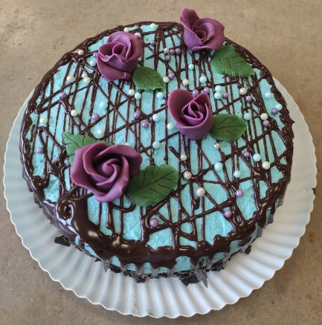 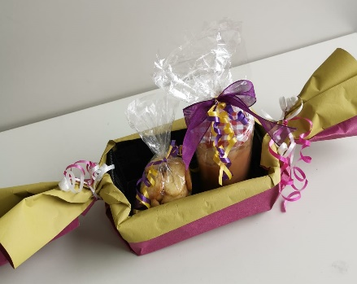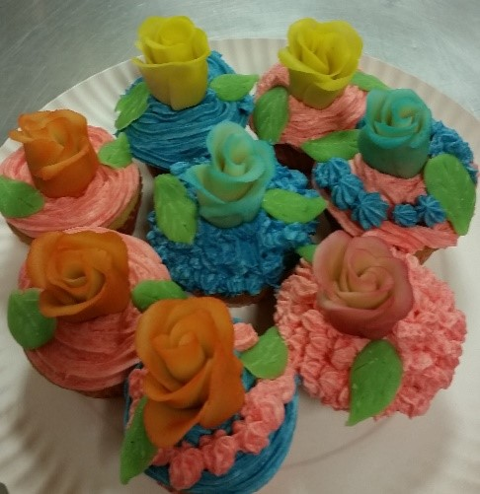

Was die SuS erwartet:

Der Praxiskurs beinhaltet zentrale Tätigkeiten des Konditorhandwerks und des Fachverkaufs in Bäckerei und Konditorei.

Es werden Gebäcke wie zum Beispiel Cupcakes hergestellt.

Im Bereich Fachverkauf werden u. a. Verpackungstechniken ein Thema sein.

So werden Einblicke in die Arbeitswelten der Konditorei und Bäckerei vermittelt.

Die selbst hergestellten Werkstücke können natürlich nachher mit nach Hause

genommen werden ☺.

🍩 

**Termin: 14.10.-18.10.2024**

**von 08:30-15:30 Uhr**

**maximale Teilnehmerzahl: 10 SuS**

Anmeldung: Frau Verhaag Tel: 0201-32008-84

Email: [petra.verhaag@handwerk-essen.de](mailto:petra.verhaag@handwerk-essen.de)